chrome-extension://efaidnbmnnnibpcajpcglclefindmkaj/https://curia.europa.eu/jcms/upload/docs/application/pdf/2025-08/cp250104en.pdf
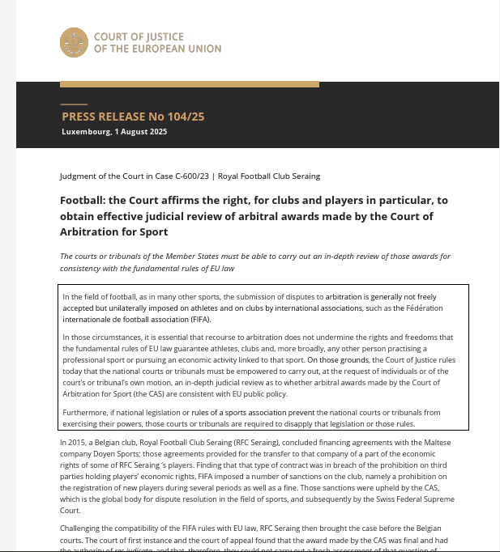
Футбол: Суд підтверджує право клубів і, зокрема, гравців на ефективний судовий перегляд арбітражних рішень, винесених Спортивним арбітражним судом.
У сфері футболу, як і в багатьох інших видах спорту, передача спорів на арбітраж, як правило, не є добровільно прийнятою, а односторонньо нав'язаною спортсменам і клубам міжнародними асоціаціями, такими як Міжнародна федерація футбольних асоціацій (ФІФА). Крім того, якщо національне законодавство або правила спортивної асоціації перешкоджають національним судам або трибуналам здійснювати свої повноваження, ці суди або трибунали зобов'язані не застосовувати це законодавство або ці правила. За таких обставин важливо, щоб звернення до арбітражу не підривало права та свободи, які фундаментальні норми права ЄС гарантують спортсменам, клубам і, в ширшому сенсі, будь-якій іншій особі, яка займається професійним спортом або здійснює економічну діяльність, пов'язану з цим видом спорту.
На цих підставах Суд сьогодні постановляє, що національні суди чи трибунали повинні бути уповноважені проводити, на прохання окремих осіб або за власним ініціативою суду чи трибуналу, поглиблений судовий розгляд щодо того, чи відповідають арбітражні рішення, винесені Спортивним арбітражним судом (CAS), публічній політиці ЄС. У 2015 році бельгійський клуб «Королівський футбольний клуб Серен» (RFC Серен) уклав угоди про фінансування з мальтійською компанією Doyen Sports; ці угоди передбачали передачу цій компанії частини майнових прав деяких гравців RFC Серен. Визнавши, що такий тип контракту порушує заборону на володіння майновими правами гравців третіми сторонами, ФІФА наклала на клуб низку санкцій, а саме заборону на реєстрацію нових гравців протягом кількох періодів, а також штраф.
Ці санкції були підтримані CAS, який є глобальним органом з вирішення спорів у сфері спорту, а згодом і Федеральним верховним судом Швейцарії. Оскаржуючи сумісність правил ФІФА з законодавством ЄС, RFC Серен потім порушив справу до бельгійських судів. Суд першої інстанції та апеляційний суд встановили, що рішення, винесене CAS, є остаточним і має силу res judicata, і тому вони не можуть провести нову оцінку цього питання сумісності. Розглядаючи справу, Касаційний суд Бельгії вирішив звернутися до Суду ЄС з питанням про попереднє рішення. Він, по суті, запитує, чи може, з огляду на право ЄС, національним судам або трибуналам бути заборонено, відповідно до принципу сили res judicata, переглядати арбітражне рішення, винесене CAS та підтримане Швейцарським федеральним верховним судом, тобто судом третьої країни, який не має можливості звернутися до Суду ЄС з питанням про попереднє рішення.
Суд ЄС постановляє, що національні правила, що надають силу res judicata такої сфери застосування, суперечать праву ЄС. Застосування таких правил позбавляє осіб можливості отримати від судів або трибуналів держав-членів ефективний судовий перегляд таких арбітражних рішень. Більш конкретно, Суд нагадує, перш за все, що звернення до арбітражу фізичними особами в принципі можливе, додаючи, однак, що якщо цей арбітраж буде реалізовано в межах Європейського Союзу, необхідно забезпечити його сумісність із судовою архітектурою Європейського Союзу та відповідність публічній політиці ЄС. Далі Суд постановляє, що в цій справі рішення CAS було винесено відповідно до арбітражного механізму, який був односторонньо нав'язаний міжнародною спортивною асоціацією (ФІФА), як це часто буває у спорах, пов'язаних зі спортом. З цієї причини Суд постановляє, що для забезпечення ефективного судового захисту спортсменів, клубів та інших осіб, які можуть постраждати в результаті здійснення економічної діяльності, пов'язаної зі спортом, в межах Європейського Союзу, рішення, винесені CAS, повинні підлягати ефективному судовому перегляду. Таким чином, хоча він може бути законно обмежений для врахування специфічних особливостей арбітражу, цей перегляд у будь-якому разі повинен дозволяти особам отримати поглиблений судовий перегляд щодо того, чи відповідають ці рішення принципам та положенням публічної політики ЄС. Крім того, має існувати можливість отримання тимчасового засобу та звернення до Суду ЄС за попереднім рішенням. Нарешті, якщо йдеться про порушення правил конкуренції або свободи пересування, зацікавлені особи повинні мати можливість звернутися до цих судів або трибуналів не лише з проханням встановити наявність такого порушення та присудити відшкодування завданої їм шкоди, але й припинити поведінку, яка становить це порушення. Крім того, Суд додає, що потрібен національний суд або трибунал.

